Natur und Technik

Lernstandserhebung
zu den Schwerpunkten
Biologie, Naturwissenschaftliches Arbeiten, Informatik

Schuljahr 2017/18 Datum: 28.06.2018
Name: | Klasse:

1 Augen funktionieren ähnlich wie Digitalkameras. In beiden Fällen wird Licht zunächst in elektrische Signale umgewandelt. Aus diesen elektrischen Signalen entstehen schließlich Bilder, bei der Kamera mithilfe eines Chips und bei Tieren mithilfe des Gehirns.
Folgende Abbildung zeigt schematisch den Aufbau einer Kamera bzw. den Querschnitt durch einen menschlichen Augapfel:

Aufbau einer Kamera | Querschnitt eines menschlichen Augapfels
bewegliche Linsen
Blende
Gehäuse
lichtempfindlicher Chip

1.1 Benenne die in der Abbildung des Auges gekennzeichneten Bestandteile! [3 BE]

1: ___________________ 2: __________________ 3: ____________________

1.2 Ergänze die folgende Tabelle! [5 BE]

Funktion | Bauteil in der Kamera | Bestandteil des Auges
lichtdichte Abschirmung |  | Lederhaut
 | Blende
 | lichtempfindlicher Chip

2 Im Mund hilft der Speichel bei der Verdauung der Nahrung.

2.1 Der menschliche Speichel enthält ein Enzym (Wirkstoff), das Stärke in kleinere Bestandteile zerlegt. Stärke kann mit folgendem Test nachgewiesen werden: Vermischt man Stärke-Lösung mit Iod-Kaliumiodid-Lösung (Lugol’scher Lösung), so kommt es zur Blau-Färbung. Die bei der Zerlegung entstehenden kleinen Bestandteile und Lugol’sche Lösung alleine zeigen keine Blau-Färbung.
Es wird ein Experiment durchgeführt, um die Stärke-Verdauung mithilfe des Speichel-Enzyms zu untersuchen. Hierzu wird ein Gemisch aus Stärke-Lösung, Lugol‘scher Lösung und Speichel gleichmäßig auf vier Reagenzgläser verteilt:

Reagenzglas | 1 | 2 | 3 | 4
Salzsäure | - | - | - | 5 ml
Temperatur | 5 °C | 10 °C | 37 °C | 37 °C
Farbe zu Beginn | blau | blau | blau | blau
farblos nach | 10 Minuten | 8 Minuten | 2 Minuten | bleibt blau

Gibt man Salzsäure hinzu, so wird die Stärke während des Experiments abgebaut.
Bei 90 °C würde die Entfärbung sofort stattfinden.
In einem Bereich von 5 bis 37 °C gilt: Je wärmer die Lösung ist, desto schneller erfolgt die Entfärbung, wenn keine Salzsäure vorhanden ist.
Jede andere Säure würde die Entfärbung ebenfalls verhindern.
2.1.1 Gib aufgrund der Beobachtungen aus dem Experiment für folgende Aussagen an, ob sie richtig (R) oder falsch (F) sind bzw. ob du keine Aussage treffen kannst (X)! [4 BE]

2.1.2 Entwickle eine Vermutung (Hypothese), welche die Wirkung von Salzsäure in Ansatz 4 erklären könnte! [2 BE]

2.2 Legt man ein Stück Traubenzucker auf die Zunge, so löst sich dieser im Wasser des Speichels allmählich auf. Folgende Abbildung zeigt die Teilchen des Wassers und des Traubenzuckers unmittelbar vor dem Lösen:

vor dem Lösen | nach dem vollständigen Lösen

2.2.1 Gib an, welche Teilchen in der Abbildung zu welchem oben genannten Stoff gehören! [2 BE]

Sechseck:

Dreieck:

2.2.2 Fertige in der rechten Spalte der Tabelle eine Skizze an, die die Anordnung der Teilchen zeigt, nachdem sich der Traubenzucker vollständig aufgelöst hat! [3 BE]

3 Bei Menschen mit der Krankheit Zöliakie ist die Schleimhaut des Dünndarms entzündet und dadurch wird z. B. Traubenzucker sehr schlecht ins Blut aufgenommen.

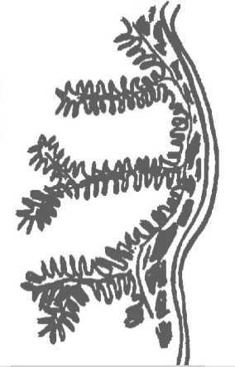
Darmwand 1 | Darmwand 2

3.1 Gib an, welche der beiden Skizzen die Darmwand eines gesunden und welche die Darmwand eines an Zöliakie erkrankten Menschen darstellt! Begründe deine Entscheidung mit einem Grundprinzip der Biologie! [5 BE]

3.2 Nenne zwei weitere Beispiele aus Natur und Technik für dieses Prinzip! [2 BE]

4 Im Supermarkt werden Eier aus verschiedenen Haltungsformen angeboten. Folgende Tabelle zeigt die Bedingungen für die Hennen unter verschiedenen Haltungsformen und die Folgen für den Preis der Eier:

Haltungsform | Platz pro Henne | Futter | Untergrund | Preis für 6 Eier
Bio-Freilandhaltung | 4 m² | aus ökologischem Anbau | Wiese oder Einstreu | 2,10 €
Kleingruppenhaltung | 0,9 m² | unterschiedliches Kraftfutter | meist Drahtgitter | 0,99 €

4.1 Ordne folgende Aussagen der Gruppe zu, die sie getroffen haben könnte, indem du die entsprechenden Kästchen verbindest! [3 BE]

Aussage |  | Gruppe
„Trotz der Umstellung von Käfig- auf Kleingruppenhaltung haben die Hennen immer noch viel zu wenig Platz für ein artgerechtes Leben.“ |  | Produzenten von Bio-Eiern
„In der Kleingruppenhaltung steht jeder Henne nach europäischem Recht zwischen 800 cm² und 900 cm² Platz zur Verfügung.“ |  | Tierschützer
„Im Freiland gehaltene Hennen können die meiste Zeit des Tages friedlich auf ihrer Weide vor dem Stall nach Nahrung scharren.“ |  | Landwirte mit Hennen in Kleingruppenhaltung
„Die kostengünstige Produktion von Eiern ist für das wirtschaftliche Überleben vieler Landwirte unbedingt notwendig.“ |  | Rechtsanwälte

4.2 Formuliere je ein Argument für den Kauf von Bio-Eiern bzw. Eiern aus Kleingruppenhaltung! [3 BE]

Argument für den Kauf von Bio-Eiern | Argument für den Kauf von Eiern aus Kleingruppenhaltung
5 Aus Frosch-Eiern schlüpfen Kaulquappen. In einem Experiment werden je 10 frisch gelegte Frosch-Eier in Behältern mit unterschiedlicher Wassertemperatur aufbewahrt.
Wissenschaftler ermitteln, wie viele Kaulquappen nach einer bestimmten Zeit aus den Eiern geschlüpft sind.

Behälter mit bestimmter Wassertemperatur

Frosch-Ei

 | Anzahl Kaulquappen im Behälter bei unterschiedlichen Temperaturen
 | 9 °C | 18 °C
1 Woche | 0 | 1
2 Wochen | 0 | 3
3 Wochen | 3 | 10
4 Wochen | 7 | 10
5 Wochen | 10 | 10

5.1 Ordne die Messwerte im Diagramm einer der beiden Versuchstemperaturen zu! Zeichne die Messwerte des Ansatzes mit der anderen Temperatur in das Diagramm ein! [3 BE]

5.2 Formuliere eine Fragestellung, die die Wissenschaftler mit diesem Experiment überprüfen wollen! [2 BE]

5.3 Gib auf der Grundlage der Werte in der Tabelle eine Vermutung an, wie viele Kaulquappen in einem Behälter mit 15 °C Wassertemperatur nach 4 Wochen geschlüpft sein könnten! Begründe deine Entscheidung mit einer „Je-desto-Regel“! [3 BE]

Anzahl der Kaulquappen:

Begründung:

6 Pflanzen lassen sich anhand der Blütenform unterscheiden und werden nach diesem Merkmal in Familien eingeteilt. Ein Bestimmungsschlüssel hilft bei der Zuordnung.

Pflanze 1  A  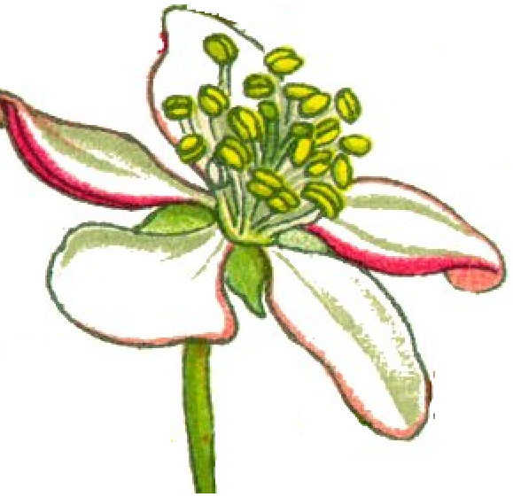  C  B | Pflanze 2  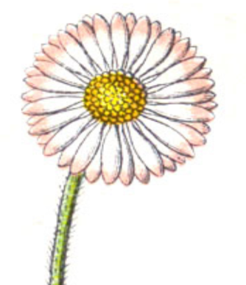
Pflanze 3  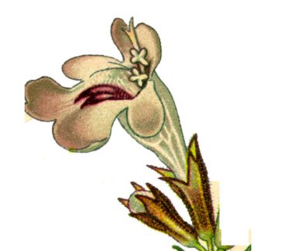 | Pflanze 4

Vereinfachter Bestimmungsschlüssel:
(Innere) Blütenhülle

andere Blütenhülle
5 gleiche Kronblätter
4 gleiche Kronblätter

2 Staub-blätter

Familie: Braunwurz-gewächse
4 lange und 2 kurze Staub-blätter

Familie: Kreuz-blütler
Kronblätter zu einer Unter- und einer Oberlippe
verwachsen

Familie: Lippenblütler
Blütenstand mit vielen schmalen Einzelblüten am Rand

Familie: Korbblütler
Kronblätter zu einer Röhre verwachsen

Familie: Primel-gewächse
Kronblätter nicht verwachsen

Familie: Rosen-gewächse

Blüten weiß, schwach rosa

Art: Kulturapfel
Blüten gelb

Art: Gänsefingerkraut

6.1 Benenne die in der Abbildung mit A, B und C markierten Blütenorgane und gib deren Funktion an! [6 BE]

 | Blütenorgan | Funktion
A
B
C

6.2 Ordne den vier abgebildeten Pflanzen mithilfe des Bestimmungsschlüssels eine Familie zu! [4 BE]

Pflanze 1 | Pflanze 2 | Pflanze 3 | Pflanze 4

7 Die Schülerinnen und Schüler der Klasse 6a sollen im Informatikunterricht bei Frau Klar den aktuellen Hefteintrag mit Hilfe eines Textverarbeitungsprogramms erstellen. Hierfür macht sie folgende Vorgaben:
„Wählt für den Hefteintrag die Schriftart Arial und die Schriftgröße 12. Die Überschrift soll fett geschrieben und zentriert sein; alle anderen Absätze sollen linksbündig sein. Wählt darüber hinaus für die Absätze einen Zeilenabstand von 1,3 cm.“
Tom notiert die Vorgaben seiner Lehrerin für ein Zeichen Z1 und für einen Absatz A1 in der abkürzenden Fachschreibweise (Punktnotation) in seinem Heft wie folgt:
Z1.SchriftartSetzen = Arial
ABSATZ.ZeilenabstandSetzen(1,3 cm)
Sophie behauptet, dass Tom zwei Fehler gemacht hat.
7.1 Erläutere unter Verwendung von Fachbegriffen, welche zwei Fehler Tom unterlaufen sind und berichtige sie! [5 BE]

7.2 Notiere zwei weitere Forderungen von Frau Klar in Punktnotation! [2 BE]

7.3 Ina behauptet: „Alle Objekte einer Klasse haben die gleichen Attributwerte.“
„Das ist falsch!“ sagt Jonas.
Begründe, warum Jonas recht hat, indem du dich auf die Vorgaben zu den Absätzen des Hefteintrages beziehst! Berichtige Inas Aussage und verwende bei deiner Begründung die entsprechenden Fachbegriffe! [3 BE]

http://etc.usf.edu/clipart/36800/36840/eyeball_36840.htm, zuletzt aufgerufen am 07.02.2018
https://upload.wikimedia.org/wikipedia/commons/2/20/Cleaned-Illustration_Malus_domestica.jpg, zuletzt aufgerufen am 07.02.2018
https://upload.wikimedia.org/wikipedia/commons/0/04/Bellis_perennis_Sturm9.jpg, zuletzt aufgerufen am 07.02.2018
https://de.wikipedia.org/wiki/Gundermann#/media/File:Illustration_Glechoma_hederacea0.jpg, zuletzt aufgerufen am 07.02.2018
https://upload.wikimedia.org/wikipedia/commons/d/d8/Alpen-Flora_%28Page_227%29_BHL10387441.jpg, zuletzt aufgerufen am 07.08.2018

